Министерство образования Республики Беларусь
Учреждение образования
«Брестский государственный технический университет»
Кафедра ИИТ

Лабораторная работа №4
По дисциплине: «Обработка изображений в интеллектуальных системах»
Тема: «Трекинг множественных объектов»

Выполнил:
Студент 4 курса
Группы ИИ-23
Шурина А.А.
Проверила:
Андренко К.В.

Брест 2025

Цель работы: исследовать применение алгоритмов трекинга на базе обученной сети-детектора объектов.

Код программы:
from ultralytics import YOLO
import os
MODEL_PATH = r"C:\Users\User\Desktop\Studing-7sem\OIIS\lab_3\yolo11n.pt"
VIDEO_PATH = "oaahh.mp4" # путь к исходному видео
TRACKERS = ["botsort.yaml", "bytetrack.yaml"] # трекеры для экспериментов
SAVE_DIR = "runs/track/" # куда сохранять результаты
os.makedirs(SAVE_DIR, exist_ok=True)
print("Загрузка модели...")
model = YOLO(MODEL_PATH)
for tracker_file in TRACKERS:
print(f"\nТрекинг с {tracker_file}...")
results = model.track(
source=VIDEO_PATH,
tracker=tracker_file,
persist=True, # сохранять ID объектов
show=True, # показывать видео в реальном времени
save=True # сохранять видео
)
print(f"Готово! Видео с трекингом сохранено в {SAVE_DIR}")
print("\nВсе трекинги завершены!")

Результат работы программы:
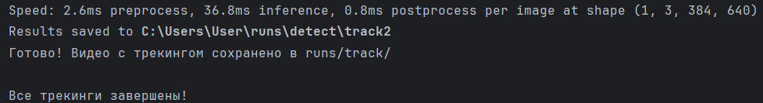

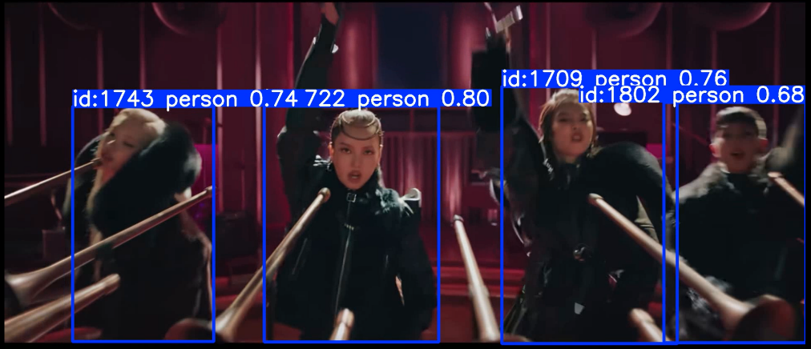

Вывод: научилась применять алгоритм трекинга на базе обученной сети-детектора объектов.

